**Day 2 : Travaux pratiques**

**Exercice 1 :**

**Écrire un bloc PL/SQL anonyme qui permet de :**

* **Compter le nombre total des enregistrements dans chaque table du schéma HR**

SET SERVEROUTPUT ON

DECLARE

nbLignes NUMBER := 0;

BEGIN

FOR C1 IN (

select TABLE_NAME from user_tables

) LOOP

EXECUTE IMMEDIATE 'SELECT COUNT(*) FROM ' || C1.TABLE_NAME INTO nbLignes;

DBMS_OUTPUT.PUT_LINE(C1.TABLE_NAME || ': ' || nbLignes);

END LOOP;

END;

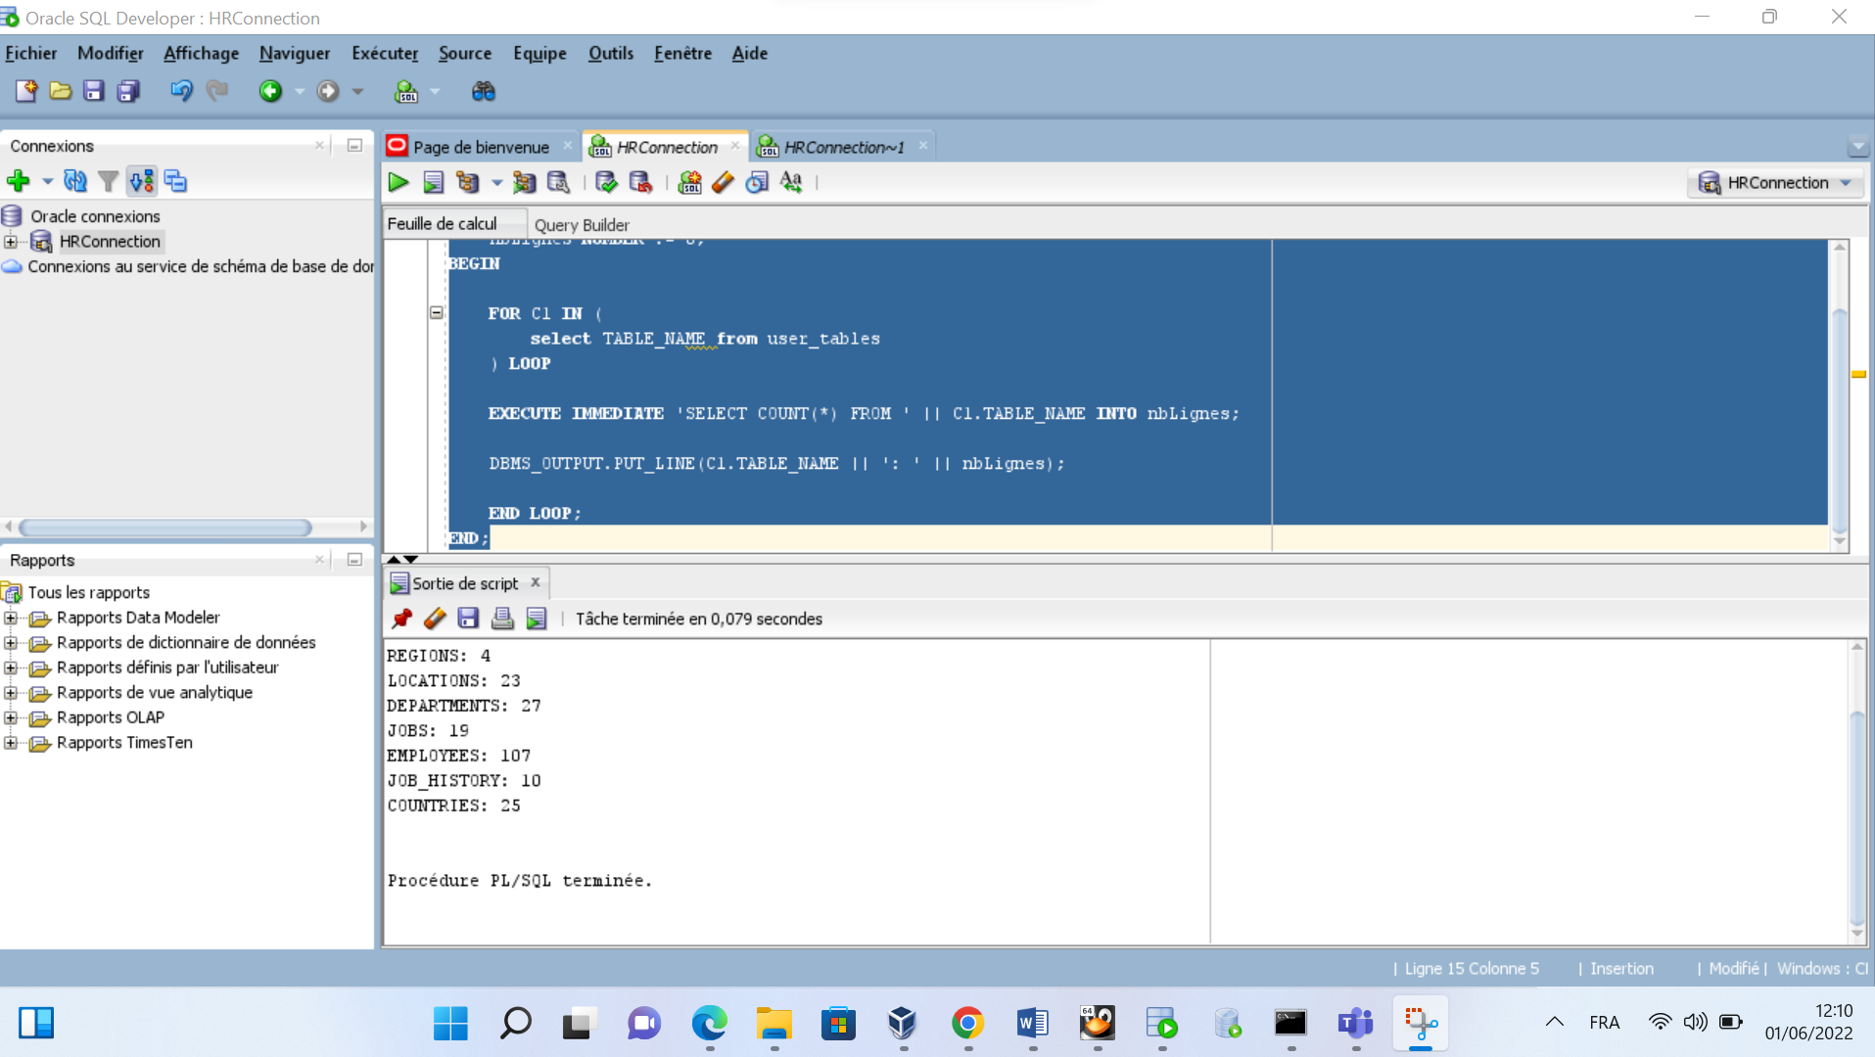

* **compter le nombre d’employés dont la fonction (JOB) est MANAGER dans la table EMPLOYEE**

SET SERVEROUTPUT ON

DECLARE

nbLignes NUMBER := 0;

BEGIN

SELECT

count(*) into nbLignes

FROM

hr.employees

INNER JOIN hr.jobs ON hr.jobs.job_id = hr.employees.job_id

WHERE

hr.jobs.job_title like '%Manager%';

DBMS_OUTPUT.PUT_LINE('NOMBRE EMPLOYE MANAGER: ' || nbLignes);

END;

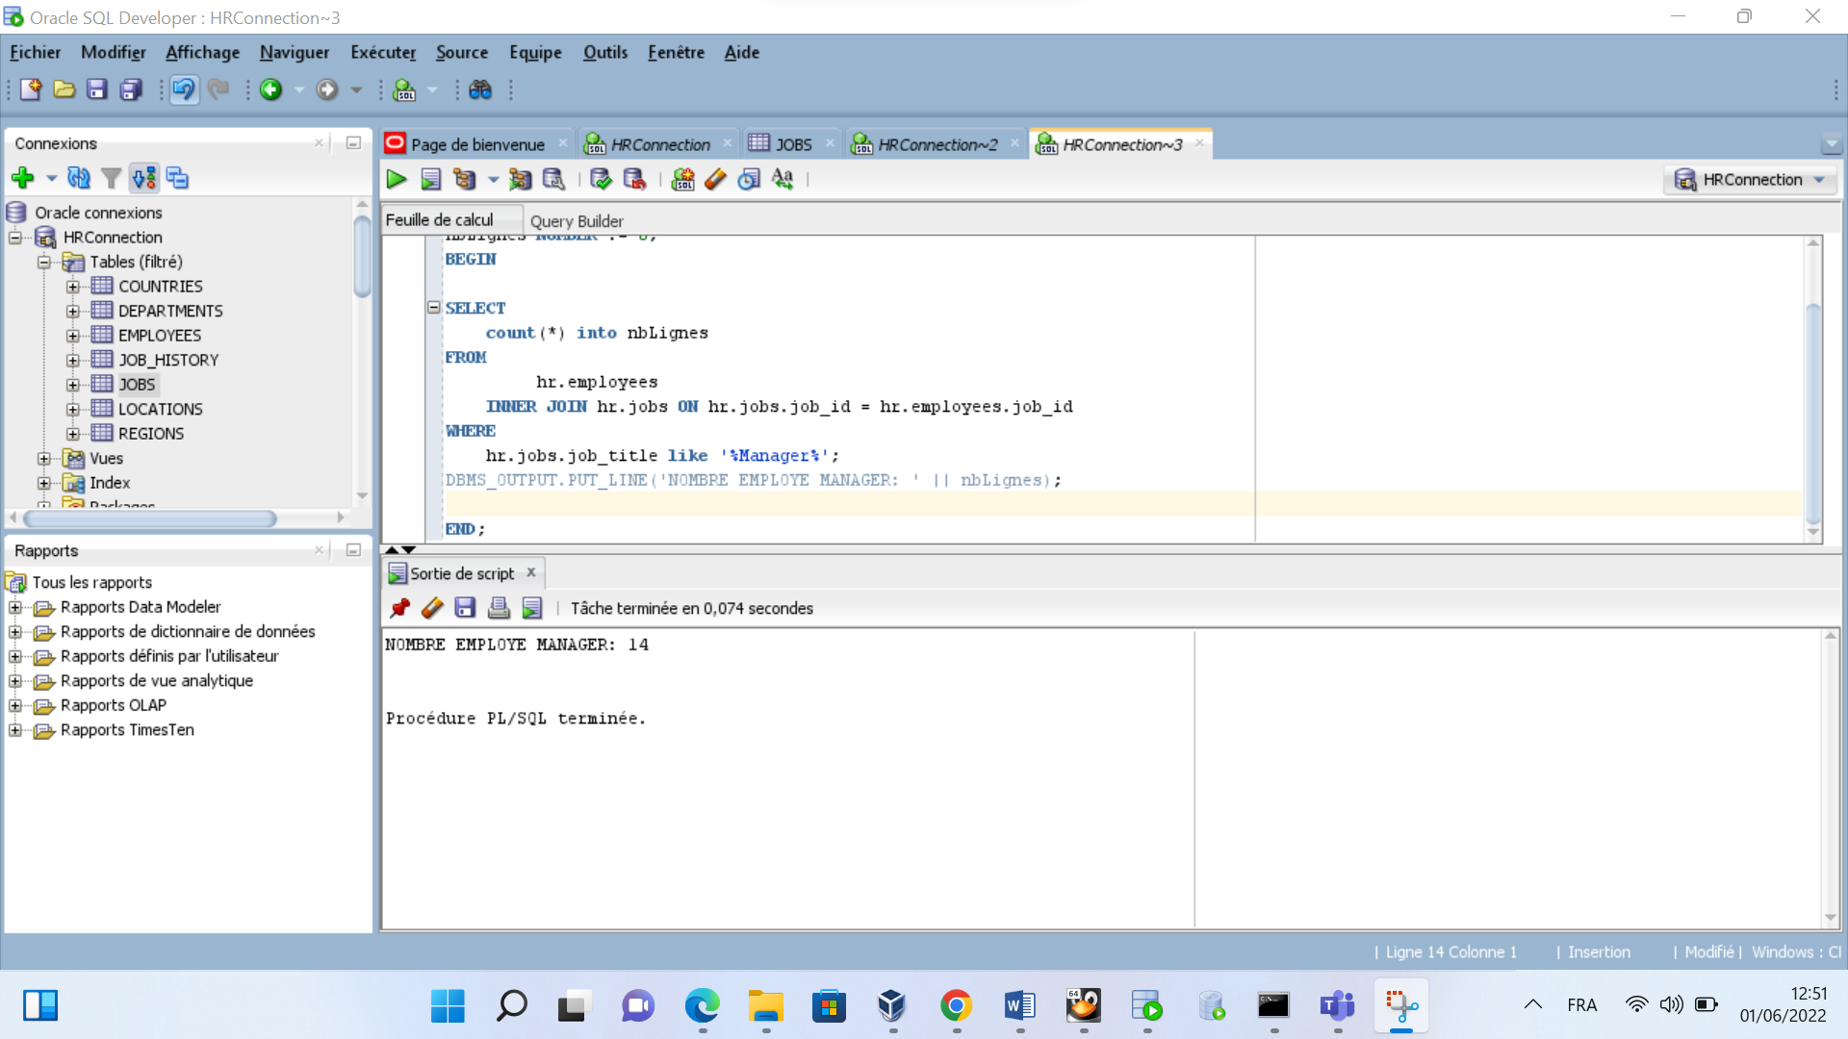

* **Calculer la proportion (en pourcentage) de managers**

SET SERVEROUTPUT ON

DECLARE

nbLignes NUMBER := 0;

nbTot NUMBER := 0;

BEGIN

SELECT count(*) into nbLignes

FROM

hr.employees

INNER JOIN hr.jobs ON hr.jobs.job_id = hr.employees.job_id

WHERE hr.jobs.job_title like '%Manager%';

SELECT count(*) into nbtot FROM hr.employees;

DBMS_OUTPUT.PUT_LINE('LA PORPORTION DES EMPLOYES MANAGER: ' || (nbLignes/nbtot)*100);

END;

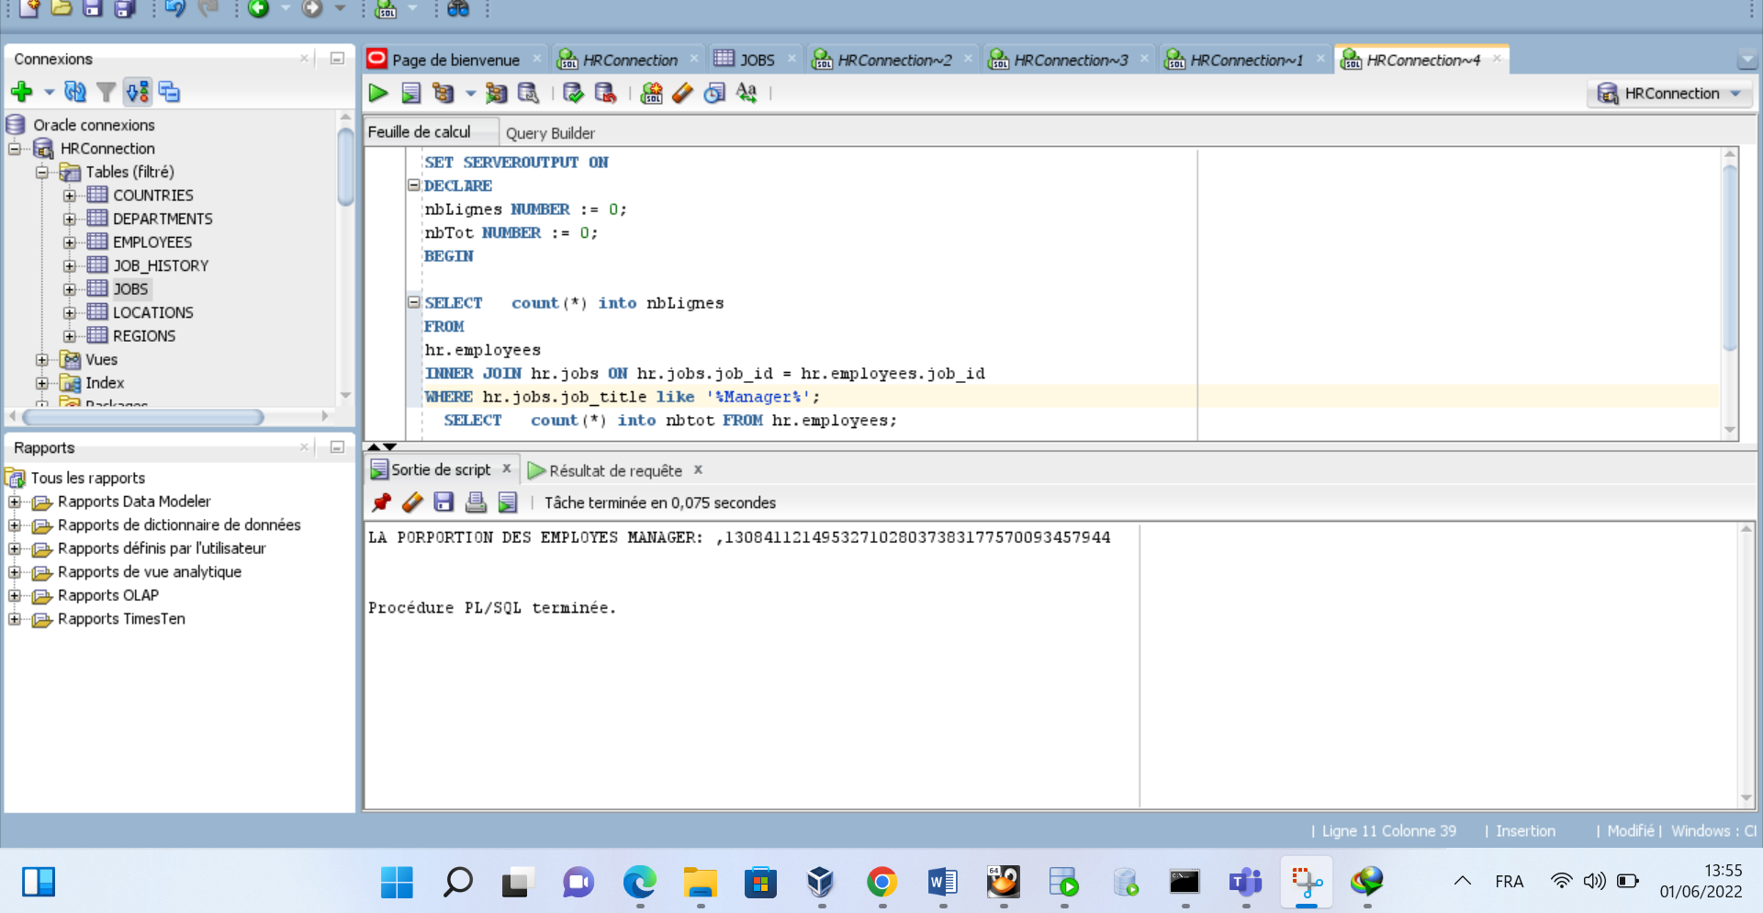

**Exercice 2 :**

**Écrire un bloc PL/SQL anonyme permettant d’afficher la liste des objets du schéma HR (liste des tables et des**

**vues de votre compte, disponible avec la vue user_objects ) sous la forme :**

**L’objet nom_objet est de type XXX.**

**SET SERVEROUTPUT ON**

**declare**

**CURSOR empcur IS SELECT object_id,object_name,object_type from user_objects;**

**emp empcur%ROWTYPE;**

**BEGIN**

**OPEN empcur;**

**LOOP**

**FETCH empcur INTO emp;**

**EXIT WHEN empcur%NOTFOUND;**

**DBMS_OUTPUT.PUT_LINE( 'objet' || emp.object_name || ' est de type '**

**|| emp.object_type );**

**END LOOP;**

**CLOSE empcur;**

**END;**

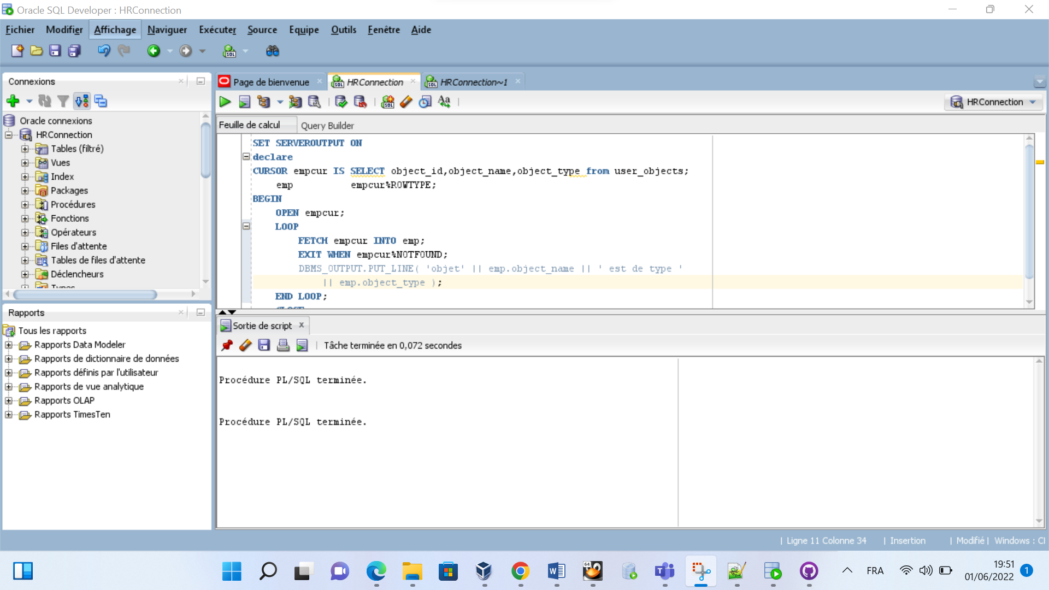

**Exercie 3**

* **Écrire un programme qui permet d'insérer le vol BA270 partant de Rome à 10h15 et arrivant**
* **à Paris à 12h15**

**CREATE OR REPLACE PROCEDURE p_insert_vol()**

**AS**

**BEGIN**

**insert into VOL (Date_heure_depart, Date_heure_arrivee, Ville_depart, Ville_arrivee)**

**VALUES ('BA270','01-06-2022 10h:15:00','01-06-2022 12h:15:00','Rome','Paris');**

**END;**

**Exercie 4**

* **Écrire un programme permettant de calculer la moyenne des salaires des pilotes dont**

**CREATE OR REPLACE FUNCTION f_retoune_salaire_annuel ()**

**RETURN NUMBER**

**AS**

**v_moyenne_totale Pilote.Salaire%TYPE;**

**v_moyenne_age Pilote.Salaire%TYPE;**

**BEGIN**

**SELECT sum(salaire)INTO v_moyenne_age**

**FROM PILOTE**

**WHERE Age between 45 and 55;**

**SELECT sum(salaire)INTO v_moyenne_totale**

**FROM PILOTE;**

**RETURN v_moyenne_age/v_moyenne_totale;**

**END;**

* **Écrire un programme permettant de calculer le salaire annuel d'un pilote**

**CREATE OR REPLACE FUNCTION f_retoune_salaire_annuel (p_pilote_id PILOTE.Matricule%TYPE)**

**RETURN NUMBER**

**AS**

**v_salaire_annuel Pilote.Salaire%TYPE;**

**BEGIN**

**SELECT salaire* 12 INTO v_salaire_annuel**

**FROM PILOTE**

**WHERE Matricule = p_pilote_id;**

**RETURN v_salaire_annuel;**

**END;**